# DEMO使用说明

## 界面布局

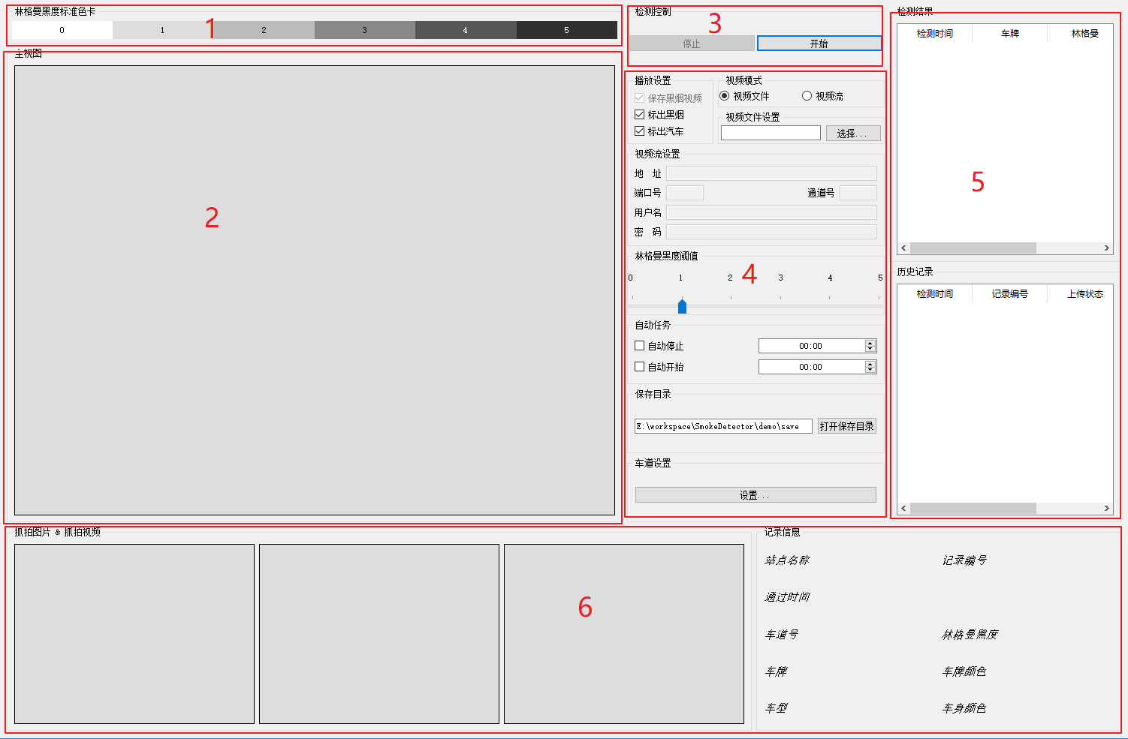

图 1 demo界面

如图1所示，整个界面可以分为6部分，分别为：

1. 林格曼黑度标准色卡
2. 主视图
3. 检测控制
4. 检测设置
5. 记录列表
6. 记录信息

接下来为各部分的详细说明

## 林格曼黑度标准色卡



图 2 林格曼黑度标准色卡

林格曼黑度标准色卡用于与检测过程中检测到的黑烟车尾气黑度做对比，校对黑烟记录的实际林格曼黑度值。

## 主视图

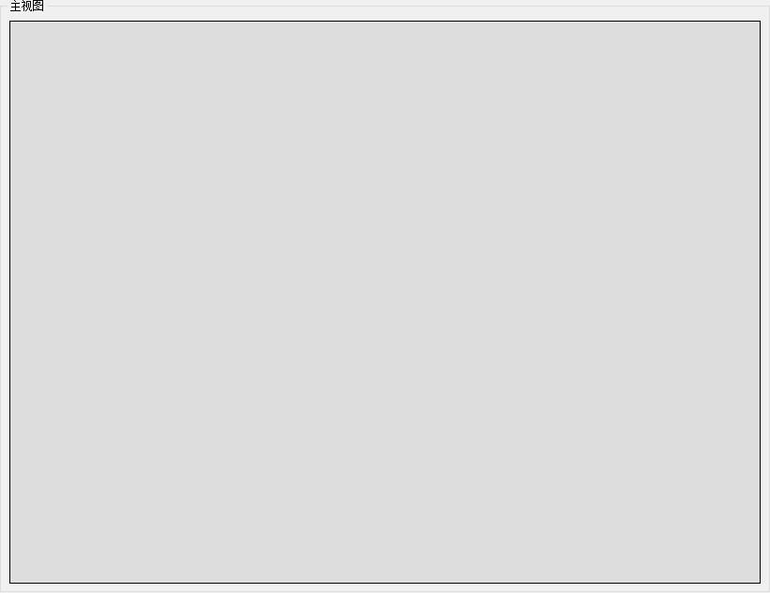

图 3 主视图

在进行黑烟检测时，主视图会实时播放检测画面。在画面中，普通车辆将会被绿色方框圈住，黑烟车辆将会被红色方框圈住。

## 检测控制

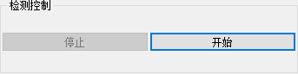

图 4 检测控制

检测控制用于控制黑烟检测的启动与停止。

当点击“开始”时，demo将会以检测设置中的设置启动黑烟检测。

当点击“停止”是，demo将会停止黑烟检测。

## 检测设置

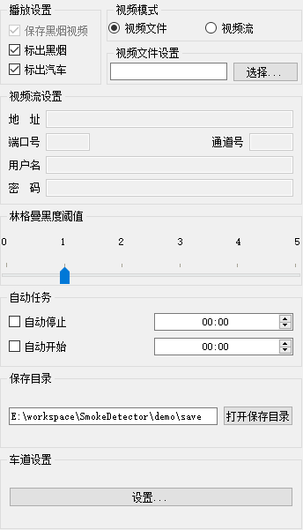

图 5 检测设置

* 播放设置：设置检测画面中对车辆的操作，有两个可用设置，分别为：
  + 标出汽车：勾选后将会使用绿色方框圈出所有车辆
  + 标出黑烟：勾选后将会使用红色方框圈出黑烟车辆
* 视频模式：黑烟检测能够对两种视频来源进行检测，选中后将会启用对应的视频设置
* 视频文件设置：视频模式为“视频文件”时有效，可以选择一个视频文件作为黑烟检测的视频源
* 视频流设置：视频模式为“视频流”时有效，可以从视频流中读取视频作为检测视频源。仅支持海康的视频流。
* 林格曼黑度阈值：当检测出的车辆尾气的林格曼黑度低于阈值时，将不会被判定为黑烟车
* 自动任务：当被勾选且时间条件满足设置值时，检测将会自动开始或自动停止，自动停止的优先级大于自动开始
* 保存目录：黑烟记录的本地保存目录
* 车道设置：当视频正确设置后可以设置进行识别的车道范围，当不进行设置时将会将所有区域作为识别区域

## 记录列表

### 检测结果

本次检测时检测到的黑烟记录都将在列表中显示。

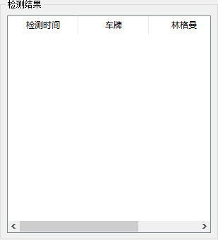

图 6 检测结果

### 历史记录

除检测结果外的所有检测记录都将在本列表中显示。

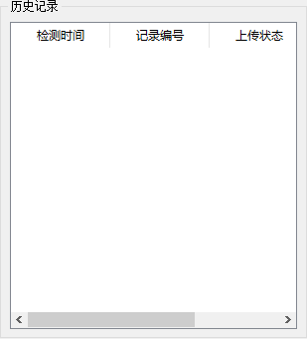

图 7 历史记录

## 记录信息

### 抓拍信息

抓拍信息分为三个窗口，从做往右分别为：抓拍图片1、抓拍图片2、抓拍视频。其中抓拍图片1为用于车牌识别的图像，抓拍图片2为被判定为黑烟时的图像。

当记录列表中的记录被选中时，抓拍图片将会显示为选中记录的抓拍图片，当记录列表中的记录被双击时，将会播放选中记录的抓拍视频。

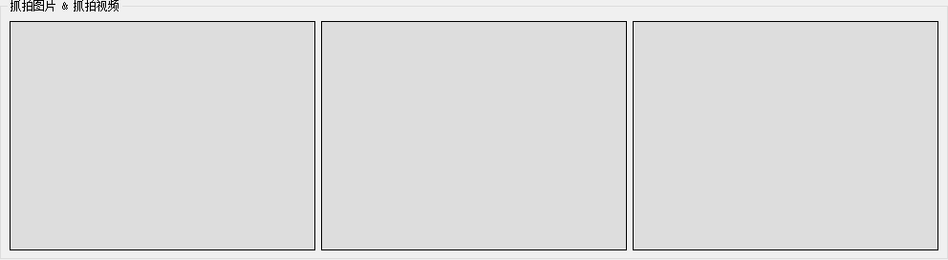

图 8 抓拍信息

### 记录信息

当列表记录中的记录被选中时，会显示选中记录的站点名称、记录编号、通过时间（抓拍时间）、车道号、林格曼黑度、车牌、车身颜色、车型、车身颜色。

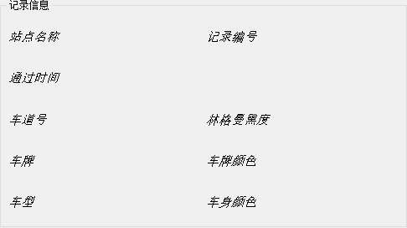

图 9 记录信息